Настройка контроллера BX-5M1 для работы в сети предприятия.

- Выбрать свободный IP адрес и назначить его контроллеру.
- Настроить программу для работы с контроллером удалённо.

В контексте моей сети я выбрал IP адрес 192.168.88.103. Этот адрес в сети свободен, пусть это будет адрес BX-5M1 контроллера. Для того, чтобы назначить адрес контроллеру, нужно соединить его напрямую с компьютером. Далее выбрать «Setup» -> «Setup Screen Parameters» (пароль: 888), выбрать «Fixed IP mode» и нажать кнопку «Controller IP configuration». В итоге появится окно, приведённое ниже. В этом окне надо вписать параметры сети и назначаемый IP адрес контроллера.

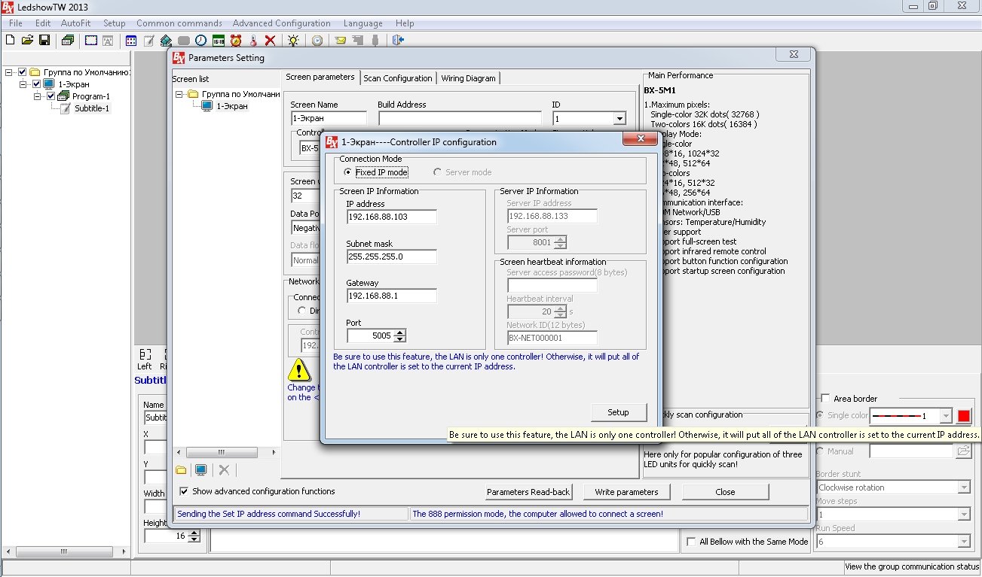

Нажимаю кнопку «Setup», чтобы отправить настройки на контроллер. Надпись «Sending the Set address command Successfully» (приведена ниже) означает успешное сохранение настроек. Кроме сохранение настроек в контроллер это также и сохранение настроек в программу, которая будет отправлять данные на этот контроллер.
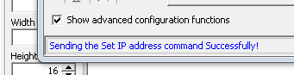
Закрываю окно настроек и подключаю к роутеру компьютер и контроллер раздельно, как два независимых устройства. Доступность контроллера в сети можно проверить с помощью ping’а. Набираю требуемый для строки текст и отправляю его с помощью иконки с конвертом.(находится радом с иконкой «сохранение на флэшку»).
Если потребуется настроить другой компьютер для управления этим контроллером, то на этом другом компьютере нужно повторить действия по настройке и сделать это можно без соединения с контроллером в момент настройки. Т.е. отличие будет в том, что после нажатия кнопки Setup программа выдаст сообщение об ошибке установки IP адреса на контроллер (рисунок ниже), но сама его (IP адрес) запомнит.
